**LAPORAN PRAKTIKUM KECERDASAN BUATAN**

**[Sistem Pendukung Keputusan Pemilihan Sepatu Laki-laki Berdasarkan Kebutuhan]**



**Disusun Oleh :**

Aulia Rahman 1315015101

Ridho Eko Putra 1515015203

Muhammad Akbar 1515015213

Irfan Putra Pratama 1515015214

Lucky Liani Oktaviandi 1515015223

**Asisten Praktikum :**

|  |  |  |
| --- | --- | --- |
| Asdar Zulkiawan  1415015052 |  | Alvian Nur Wahyudi  1415015066 |

**PROGRAM STUDI TEKNIK INFORMATIKA**

**JURUSAN TEKNOLOGI INFORMASI DAN KOMUNIKASI**

**FAKULTAS ILMU KOMPUTER DAN TEKNOLOGI INFORMASI**

**UNIVERSITAS MULAWARMAN**

**2017**

**DAFTAR ISI**

**Halaman Judul** i

**Kata Pengantar** **i**

**Daftar Isi** i

**Daftar Tabel** i**i**i

**Daftar Gambar**  iv

**BAB I Pendahuluan** 1

1.1. Latar belakang 1

1.2. Rumusan masalah 1

1.3. Batasan masalah 1

1.4. Tujuan dan Manfaat 1

**BAB II Landasan Teori**  2

2.1 Fungsi-Fungsi Visual Prolog yang Digunakan 2

2.1.1 Unifikasi dan Lacakbalik 2

2.1.2 Data Object Sederhana dan Jamak 3

2.2 Teori Keilmuan yang Diimplementasikan.... 3

2.2.1 Sistem Pendukung Keputusan 4

**BAB III Metodologi** 5

3.1 Alur Pembuatan Sistem 5

**BAB IV Hasil dan Pembahasan** 7

4.1 Tabel Keputusan 7

4.2 Analisis Aplikasi 7

**BAB V Penutup** 12

5.1 Kesimpulan 12

5.2 Saran 12

**Daftar Pustaka**  13

**Lampiran**  14

1 Source Code 14

2 Kartu Konsul 18

**DAFTAR TABEL**

Tabel 4.1 Tabel Keputusan 7

**DAFTAR GAMBAR**

Gambar 4.1.1 Menu Awal 7

Gambar 4.1.2 Menu Sepatu Sport 8

Gambar 4.1.3 Memasukan Harga Sepatu 8

Gambar 4.1.4 Pilihan Menu Selanjutnya 9

Gambar 4.1.5 Menu Awal 9

Gambar 4.1.6 Menu Sepatu kerja 9

Gambar 4.1.7 Pilihan Menu Selanjutnya 10

Gambar 4.1.8 Menu Awal 10

Gambar 4.1.9 Menu Sepatu Casual 11

Gambar 5.1.1 Pilihan Menu Selanjutnya 11

Gambar 5.1.2 Cover Kartu Konsul 18

Gambar 5.1.3 Isi kartu Konsul 18

**BAB I**

**Pendahuluan**

* 1. **Latar Belakang**

Di zaman sekarang ini banyak sekali produk-produk kebutuhan sehari-hari seperti pakaian,tas,sendal,sepatu,jaket,topi dan lain-lain dengan berbagai macam produk dan banyak juga pilihannya.Contohnya saja sepatu,banyak sekali beragam jenis produk dan merk sepatu saat ini.Sehingga terkadang membuat kita bingung dalam membuat keputusan untuk membeli sepatu yang sesuai dengan kebutuhan kita,sehingga menyebabkan pengeluaran kita menjadi boros.Di dalam menentukan keputusan kita juga membutuhkan kemampuan teknologi komputer untuk membantu dalam mengambil keputusan yang tepat.Salah satu kemampuan teknologi komputer yang dimaksud yaitu Kecerdasan Buatan. Kecerdasan Buatan adalah salah satu cabang Ilmu pengetahuan berhubungan dengan pemanfaatan mesin untuk memecahkan persoalan yang rumit dengan cara yang lebih manusiawi.Disini kami membuat dari salah satu sistem kecerdasan buatan,yaitu Sistem pendukung Keputusan Pemilihan Sepatu Laki-laki Berdasarkan Kebutuhan.

* 1. **Rumusan Masalah**

1.Bagaimana mengumpulkan data-data terkait dengan Jenis/Merk Sepatu yang sesuai dengan kebutuhan?

2.Bagaimana merancang aplikasi sistem pendukung keputusan untuk memilih sepatu yang kita butuhkan?

* 1. **Batasan Masalah**

1. Adapun yang kami data yaitu sepatu yang sesuai dengan kegunaannya.

2. Program ini hanya memberikan keputusan sepatu yang sesuai dengan kebutuan anda.

* 1. **Tujuan Dan Manfaat**

1. Memudahkan dalam memutuskan memilih sepatu yang sesuai dengan kebutuhan.

2. Mengimplementasikan Sistem Pendukung keputusan pemilihan sepatu berdasarkan kebtuhan ke dalam bentuk aplikasi.

**BAB II**

**Landasan Teori**

**2.1 Fungsi-Fungsi Visual Prolog yang Digunakan**

**2.1.1 Unifikasi dan Lacak Balik**

**1.Unifikasi**

Pada waktu Visual Prolog mencoba untuk mencocokkan suatu panggilan (dari sebuah subgoal) ke klausa (pada section **clauses**), maka proses tersebut melibatkan suatu prosedur yang dikenal dengan unifikasi (*unification*), yang mana berusaha untuk mencocokkan antara struktur data yang ada di panggilan (subgoal) dengan klausa yang diberikan. Unifikasi pada Prolog mengimplementasikan beberapa prosedur yang juga dilakukan oleh beberapa bahasa tradisional seperti melewatkan parameter, menyeleksi tipe data, membangun struktur, mengakses struktur dan pemberian nilai (*assignment*). Pada intinya unifikasi adalah proses untuk mencocokkan dua predikat dan memberikan nilai pada variabel yang bebas untuk membuat kedua predikat tersebut identik. Mekanisme ini diperlukan agar Prolog dapat mengidentifikasi klausa-klausa mana yang dipanggil dan mengikat (*bind*) nilai klausa tersebut ke variabel.

**2.Lacak Balik**

Visual Prolog disebut lacakbalik (backtracking). Visual Prolog menggunakan metode ini untuk menemukan suatu solusi dari permasalahan yang diberikan.Visual Prolog dalam memulai mencari solusi suatu permasalahan (atau goal) harus membuat keputusan di antara kemungkinan-kemungkinan yang ada. Ia menandai di setiap percabangan (dikenal dengan titik lacak balik) dan memilih subgoal pertama untuk telusuri. Jika subgoal tersebut gagal (ekivalen dengan menemukan jalan buntu), Visual Prolog akan lacakbalik ke titik lacakbalik (back*-*trackingpoint) terakhir dan mencoba alternatif subgoal yang lain.

**2.1.2 Data Object Sederhana dan Jamak**

**1.Data Object Sederhana**

Data objectsederhana terdiri dari 2 yaitu variabel atau konstanta. Konstanta yang dimaksud tidak sama dengan konstanta simbolis yang ditulis di section **constants** pada bagian program. Yang dimaksud dengan konstanta di sini adalah apapun yang diidentifikasikan sebagai sebuah object bukan subjectyang nilainya bisa bervariasi, seperti sebuah karakter (char), angka (integer atau real) atau sebuah atom(symbol atau string).

**2.Data Object Jamak**

Data object jamak memperlakukan beberapa informasi sebagai sebuah item tunggal. Contohnya : tanggal 1 desember 1999. Tanggal tersebut terdiri dari 3 jenis informasi yaitu hari, bulan dan tahun. Deklarasi suatu domain yang mengandung data object jamak tanggal :

DOMAINS

tanggal_jamak = tanggal(unsigned, string, unsigned)dan kemudian pada section CLAUSES dapat dituliskan :T = tanggal(1,”desember”,1999).

**2.2 Teori Keilmuan yang Diimplementasikan**

2.2.1 **Sistem Pendukung Keputusan**

Sistem Pendukung Keputusan (SPK) atau Decision Support System (DSS) adalah sebuah sistem yang mampu memberikan kemampuan pemecahan masalah maupun kemampuan pengkomunikasian untuk masalah dengan kondisi semi terstruktur dan tak terstruktur. Sistem ini digunakan untuk membantu pengambilan keputusan dalam situasi semi terstruktur dan situasi yang tidak terstruktur, dimana tak seorangpun tahu secara pasti bagaimana keputusan seharusnya dibuat (Turban, 2001).SPK bertujuan untuk menyediakan informasi, membimbing, memberikan prediksi serta mengarahkan kepada pengguna informasi agar dapat melakukan pengambilan keputusan dengan lebih baik.SPK merupakan implementasi teori-teori pengambilan keputusan yang telah diperkenalkan oleh ilmu-ilmu seperti operation research dan menegement science, hanya bedanya adalah bahwa jika dahulu untuk mencari penyelesaian masalah yang dihadapi harus dilakukan perhitungan iterasi secara manual (biasanya untuk

mencari nilai minimum, maksimum, atau optimum), saat ini computer PC telah menawarkan kemampuannya untuk menyelesaikan persoalan yang sama dalam waktu relatif singkat.Sprague dan Watson mendefinisikan Sistem Pendukung Keputusan (SPK) sebagai sistem yang memiliki lima karakteristik utama yaitu (Sprague et.al, 1993):

1.Sistem yang berbasis komputer.

2.Dipergunakan untuk membantu para pengambil keputusan

3.Untuk memecahkan masalah-masalah rumit yang mustahil dilakukan dengan kalkulasi manual

4.Melalui cara simulasi yang interaktif

5.Dimana data dan model analisis sebaai komponen utama.

**Manfaat Sistem Pendukung Keputusan**

SPK dapat memberikan berbagai manfaat dan keuntungan. Manfaat yang dapat diambil dari SPK adalah :

1.SPK memperluas kemampuan pengambil keputusan dalam memproses data / informasi bagi pemakainya.

2.SPK membantu pengambil keputusan untuk memecahkan masalah terutama barbagai masalah yang sangat kompleks dan tidak terstruktur.

3.SPK dapat menghasilkan solusi dengan lebih cepat serta hasilnya dapat diandalkan.

4.Walaupun suatu SPK mungkin saja tidak mampu memecahkan masalah yang dihadapi oleh pengambil keputusan, namun dia dapat menjadi stimulan bagi pengambil keputusan dalam memahami persoalannya,karena mampu menyajikan berbagai alternatif pemecahan.

**BAB III**

**Metodologi**

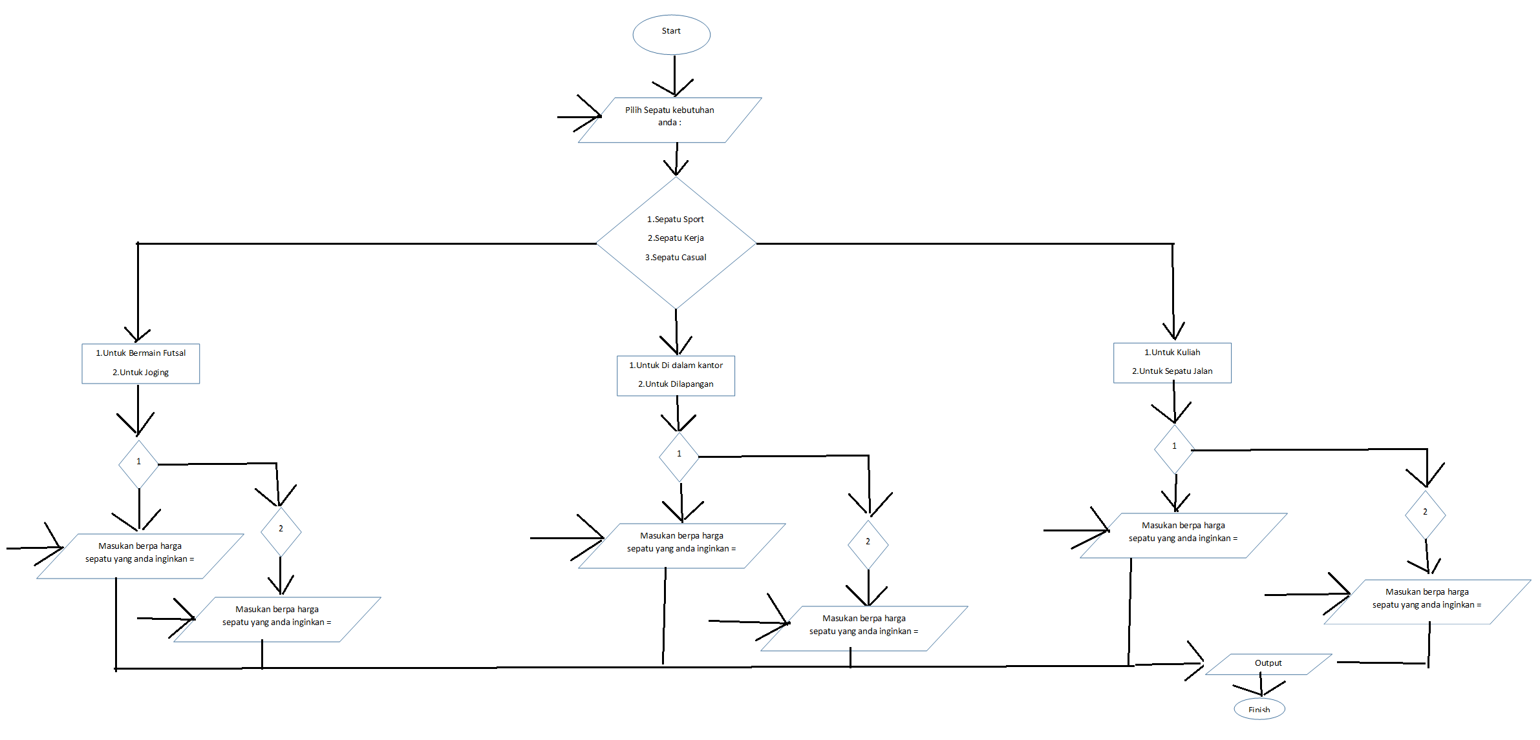**3.1 Alur Pembuatan Sistem**

Penejelasan:

1.Saat program di jalankan,akan tampil 3 menu awal.Yaitu 1.sepatu sport, 2.Sepatu Kerja, 3.Sepatu casual.

2.Ketika user memilih menu 1.sepatu sport,maka akan muncul menu pilihan lagi yang terdapat di menu sepatu sport.1. Untuk bermain futsal,2.Untuk Joging.Ketika user memilih dari salah satu sepatu tersebut maka akan muncul pertanyaan.Berapa harga sepatu yang anda inginkan..?.User tinggal memasukan harga yang di inginkannya,setelah itu program akan menyeleksi sepatu mana yang sesuai dengan pilihan user.

3. Ketika user memilih menu 2.sepatu Kerja,maka akan muncul menu pilihan lagi yang terdapat di menu sepatu kerja.1. Untuk Di dalam Kantor,2.Untuk Di Lapangan.Ketika user memilih dari salah satu sepatu tersebut maka akan muncul pertanyaan.Berapa harga sepatu yang anda inginkan..?.User tinggal memasukan harga yang di inginkannya,setelah itu program akan menyeleksi sepatu mana yang sesuai dengan pilihan user.

4. Ketika user memilih menu 3.sepatu Casual,maka akan muncul menu pilihan lagi yang terdapat di menu sepatu casual.1. Untuk Kuliah,2.Untuk Sepatu Jalan.Ketika user memilih dari salah satu sepatu tersebut maka akan muncul pertanyaan.Berapa harga sepatu yang anda inginkan..?.User tinggal memasukan harga yang di inginkannya,setelah itu program akan menyeleksi sepatu mana yang sesuai dengan pilihan user.

**BAB IV**

**Hasil dan Pembahasan**

**4.1Tabel Keputusan**

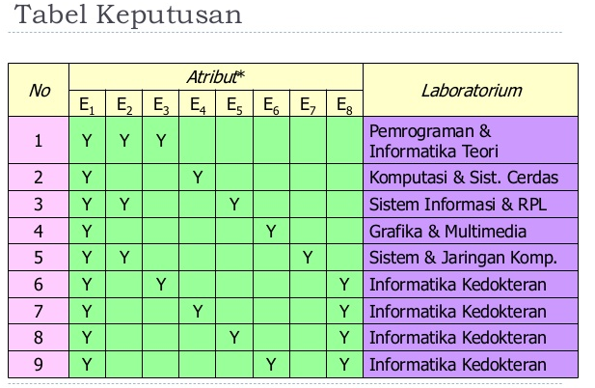

**4.2Analisis Aplikasi**

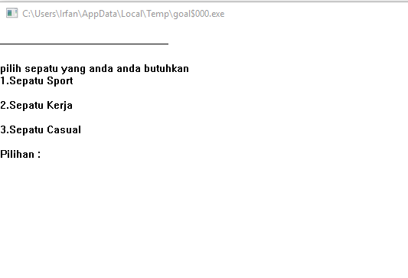Saat program pertama dijalankan akan tampil menu awal yang berisikan daftar kebutuhan sepatu yang akan dipilih.

**Gambar 4.1.1** menu awal

Selanjutnya ketika kita memilih nomor 1.Sepatu Sport maka kita akan pindah ke dalam menu sepatu sport.Dan di menu sepatu sport terdapat lagi menu pilihan,yaitu 1.Untuk bermain futsal 2.Untuk Joging.

**Gambar 4.1.2** menu sepatu sport

C:\Users\Irfan\Documents\FTIK E 2015\Semester 4 2017\KECERDASAN BUATAN(A I)\foto program akhir\masuk harga.PNGKetika kita sudah memilih sepatu sport yang sesuai maka kita tinggal memasukan harga yang kita inginkan.Maka akn tampil sepatu yang sesuai dengan harga yang anda inputkan.

**Gambar 4.1.3** Memasukan harga sepatu

Ketika sudah mendapat sepatu yang sudah sesuai tadi kita akan ditampilkan pilihan menu kembali.1.Kembali ke menu awal atau 2. Kembali ke menu sport.Jika kita memilih menu nomor 1 maka akan kembali ke menu pilihan awal.



**Gambar 4.1.4** pilihan menu selanjutnya

Selanjutnya kita pilih menu nomor 2 yaitu sepatu kerja.

**Gambar 4.1.5** menu awal

Ketika kita sudah memilih menu sepatu kerja,Kita akan di tampilkan lagi menu pilihan untuk menyesuaikan sepatu tempat kerja kita.1.Untuk di dalam kantor 2.Untuk di Lapangan



**Gambar 4.1.6** menu sepatu kerja

Ketika kita sudah memilih sepatu kerja yang sesuai maka kita tinggal memasukan harga yang kita inginkan.Maka akan tampil sepatu yang sesuai dengan harga yang kita inputkan. Ketika sudah mendapat sepatu yang sudah sesuai tadi kita akan ditampilkan pilihan menu kembali.1.Kembali ke menu awal atau 2. Kembali ke menu akntor.Jika kita memilih menu nomor 1 maka akan kembali ke menu pilihan awal.

**Gambar 4.1.7** pilihan menu selanjutnya

Selanjutnya kita memilih menu sepatu yang ke 3 yaitu sepatu casual.

**Gambar 4.1.8** menu awal

Ketika kita sudah memilih menu sepatu casual,Kita akan di tampilkan lagi menu pilihan untuk menyesuaikan sepatu casual yang akan kita pakai.1.Untuk Kuliah 2.Untuk Sepatu Jalan



**Gambar 4.1.9** menu sepatu casual

Ketika kita sudah memilih sepatu casual yang sesuai maka kita tinggal memasukan harga yang kita inginkan.Maka akan tampil sepatu yang sesuai dengan harga yang kita inputkan. Ketika sudah mendapat sepatu yang sudah sesuai tadi kita akan ditampilkan pilihan menu kembali.1.Kembali ke menu awal atau 2. Kembali ke menu akntor.Jika kita memilih menu nomor 1 maka akan kembali ke menu pilihan awal

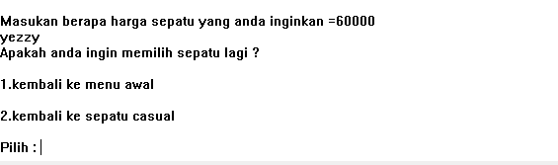

**Gambar 5.1.1** pilihan menu selanjutnya

**BAB V**

**Penutup**

**5.1 Kesimpulan**

Berdasarkan Penjelasan diatas dapat di simpulkan bahwa sistem yang akan kami buat ini untuk membatu memberikan keputusan dalam memilih sepatu yang sesuai dengan kebutuhan,dan dengan kesesuaian budget harga yang dimiliki.

**5.2 Saran**

Kami mohon maaf apabila ada kesalahan ejaan dalam penulisan kata dan kalimat yang kurang jelas dan di mengerti.Karena kami hanyalah manusia biasa yang tak luput dari kesalahan dan kami juga sangat mengharapkan saran dan kritik nya demi kesempurnaan laporan ini. Sekian penutup dari kami dan kami ucapkan terima kasih yang sebesar-besarnya.

**DAFTAR PUSTAKA**

*http://berpikirtentangmu.blogspot.co.id/2015/09/Pengertian-Sistem-Pendukung-Keputusan-Menurut-Para-Ahli.html (diakses tanggal 05-05-2017 )*

*http://www.kajianpustaka.com/2013/09/sistem-pendukung-keputusan-spk.html(diakses tanggal 05-05-2017)*

*https://rehulina.wordpress.com/2009/08/05/pengertian-kecerdasan-buatan/(diakses tanggal 05-05-2017)*

**LAMPIRAN**

**1.Source Code**

PREDICATES

nondeterm menu

nondeterm budget1(integer,integer,string,symbol)

nondeterm budget2(integer,integer,string,symbol)

nondeterm budget3(integer,integer,string,symbol)

nondeterm pilihan(char)

nondeterm sport

nondeterm futsal

nondeterm joging

nondeterm kerja

nondeterm casual

nondeterm kantor

nondeterm lapangan

nondeterm kuliah

nondeterm jalan

nondeterm pilih(char)

nondeterm pilihin(char)

nondeterm pilihin1(char)

nondeterm pilihin2(char)

nondeterm pilihin3(char)

nondeterm pilihin4(char)

nondeterm pilihin5(char)

nondeterm pilihkan(char)

nondeterm pilihaja(char)

nondeterm cariSport(integer,integer)

nondeterm cariKerja(integer,integer)

nondeterm cariCasual(integer,integer)

CLAUSES

budget1(1,30000,nike2,futsal).

budget1(1,40000,adidas,futsal).

budget1(1,47000,nike,futsal).

budget1(2,75000,specs1,joging).

budget1(2,95000,specs2,joging).

cariSport(P,X):-

P=1,budget1(1,V,B,futsal),X-V<15000,write(B)

,P=2,budget1(2,Z,B,joging),X-Z<15000,write(B).

budget2(1,50000,crocodile,kantor).

budget2(1,63000,jaguar,kantor).

budget2(2,87000,hommypad,lapangan).

budget2(2,45000,safety,lapangan).

cariKerja(P,X):-

P=1,budget2(1,Z,B,kantor),X-Z<15000,write(B)

;P=2,budget2(2,V,B,lapangan),X-V<15000,write(B).

budget3(1,30000,wachout,kuliah).

budget3(1,89000,yezzy,kuliah).

budget3(2,77000,vans,jalan).

budget3(2,450000,circa,jalan).

cariCasual(P,X):-

P=1,budget3(1,Z,B,kuliah),X-Z<15000,write(B)

;P=2,budget3(2,V,B,jalan),X-V<15000,write(B).

menu:-

write("\n-------------------------------------------------------\n"),nl,

write("pilih sepatu yang anda anda butuhkan\n"),%kebutuhan(X),

write("1.Sepatu Sport\n"),nl,

write("2.Sepatu Kerja\n"),nl,

write("3.Sepatu Casual\n"),nl,

write("Pilihan :"),

readchar(X),pilihan(X).

pilihan(X):- X='1',sport.

pilihan(X):- X='2',kerja.

pilihan(X):- X='3',casual.

pilihan(_):-menu.

sport:-

write("\n-------------------------------------------------------\n"),nl,

write("Sepatu Sport apa yang anda butuhkan\n"),nl,

write("1.Untuk Bermain Futsal\n"),nl,

write("2.Untuk Joging\n"),nl,

write("Pilih : "),

readchar(C),pilih(C).

pilih(C):- C='1',futsal.

pilih(C):- C='2',joging.

pilih(_):-sport.

futsal:-

write("\n-------------------------------------------------------\n"),nl,

write("Masukan berapa harga sepatu yang anda inginkan ?"),readInt(X),cariSport(1,X),nl,

write("Apakah anda ingin memilih sepatu lagi ?\n"),nl,

write("1.kembali ke menu awal\n"),nl,

write("2.kembali ke sepatu sport\n"),nl,

write("Pilih : "),

readchar(C),pilihin(C).

pilihin(C):- C='1',menu.

pilihin(C):- C='2',sport.

pilihin(_):-futsal.

joging:-

write("\n-------------------------------------------------------\n"),nl,

write("Masukan berapa harga sepatu yang anda inginkan ?"),readInt(X),cariSport(2,X),nl,

write("Apakah anda ingin memilih sepatu lagi ?\n"),nl,

write("1.kembali ke menu awal\n"),nl,

write("2.kembali ke sepatu sport\n"),nl,

write("Pilih : "),

readchar(C),pilihin1(C).

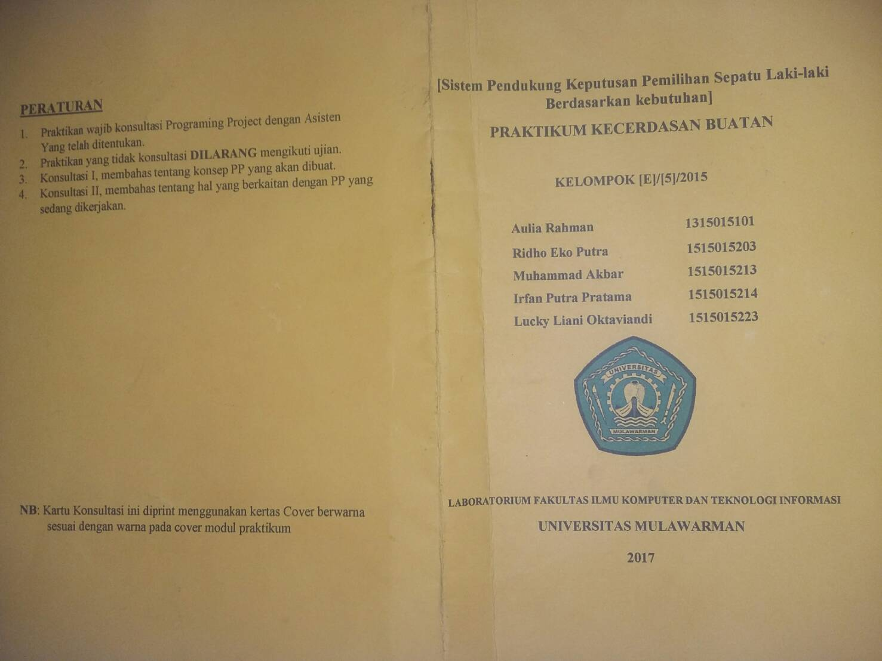**2.Kartu Konsul**

**Gambar 5.1.2** cover kartu konsul

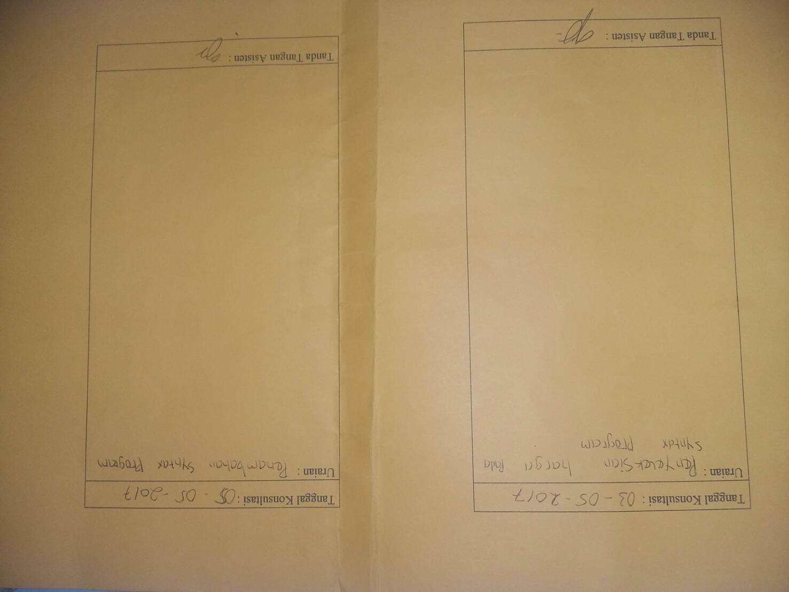

**Gambar 5.1.2** Isi kartu konsul